OBJAVA ZA MEDIJE

PREDSJEDNIK HRVATSKE AKADEMIJE ZNANOSTI I UMJETNOSTI
PREDSJEDNIK CRNOGORSKE AKADEMIJE NAUKA I UMJETNOSTI AKADEMIK DRAGAN VUKČEVIĆ POSJETIO HRVATSKU AKADEMIJU ZNANOSTI I UMJETNOSTI

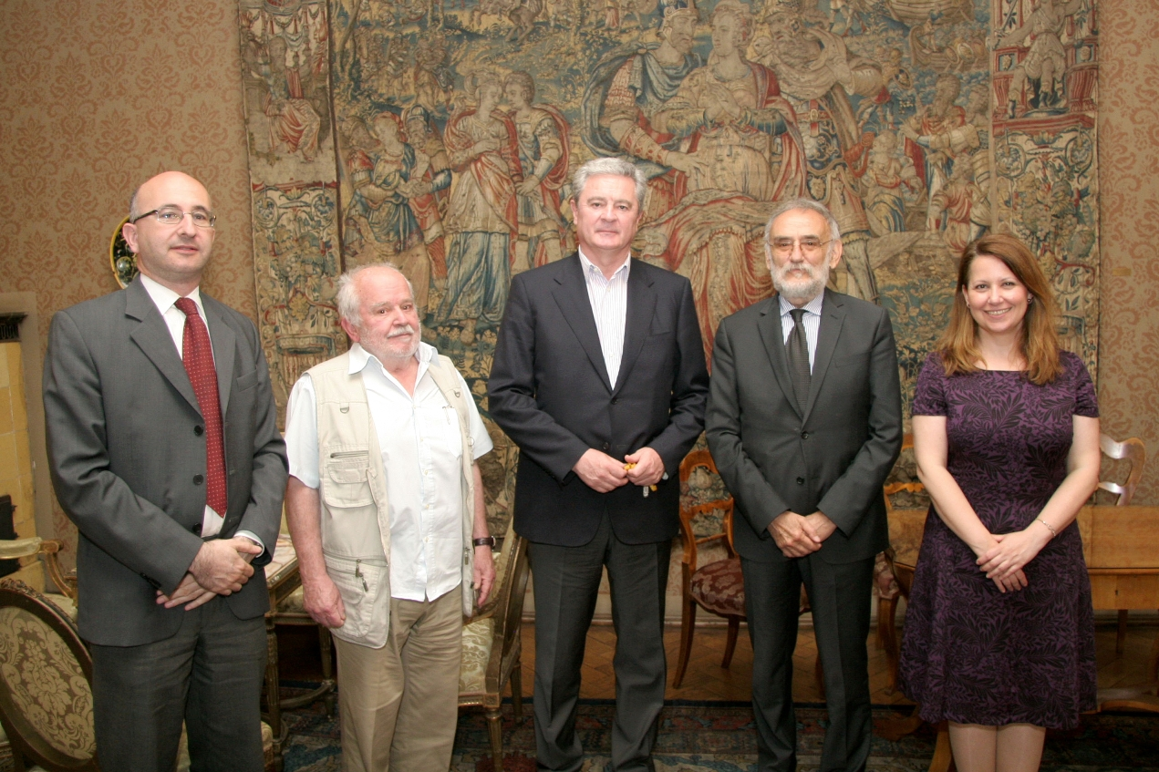

Zagreb, 22. svibnja 2018. – Predsjednik Crnogorske akademije nauka i umjetnosti akademik Dragan Vukčević posjetio je u utorak 22. svibnja Hrvatsku akademiju znanosti i umjetnosti gdje su ga primili glavni tajnik HAZU akademik Pavao Rudan i tajnik Razreda za prirodne znanosti akademik Ivan Gušić, a susreo se i s predsjednikom HAZU akademikom Zvonkom Kusićem. Tijekom susreta razgovaralo se o suradnji dviju akademija na projektima od zajedničkog interesa, kako bilateralnoj tako i u sklopu Euromediteranske akademske mreže (EMAN) čiji je predsjednik od 2016. akademik Rudan. Na sastanku akademika Rudana s akademikom Vukčevićem najavljeno je da će se u listopadu u Baru održati simpozij Kultura, tehnologija i humanizam u suorganizaciji EMAN-a i Crnogorske akademije.
EMAN okuplja akademije iz država mediteranskog prostora, iz Albanije, Bosne i Hercegovine, Cipra, Crne Gore, Egipta, Francuske, Grčke, Hrvatske, Izraela, Italije, Jordana, Libanona, Malte, Monaka, Maroka, Palestine, Portugala, Senegala, Slovenije, Španjolske i Tunisa. Glavni cilj EMAN-a je promocija rasta i koordinacija mediteranskog znanstvenog prostora, a djeluje u sklopu Međuakademske grupe za razvoj (GID).

Marijan Lipovac
Ured za odnose s javnošću i medije HAZU

